Муниципальное казенное дошкольное образовательное учреждение
Детский сад №4 «Звездочка»

Утренник
23 ФЕВРАЛЯ – ОТМЕЧАЕТ ВСЯ СТРАНА

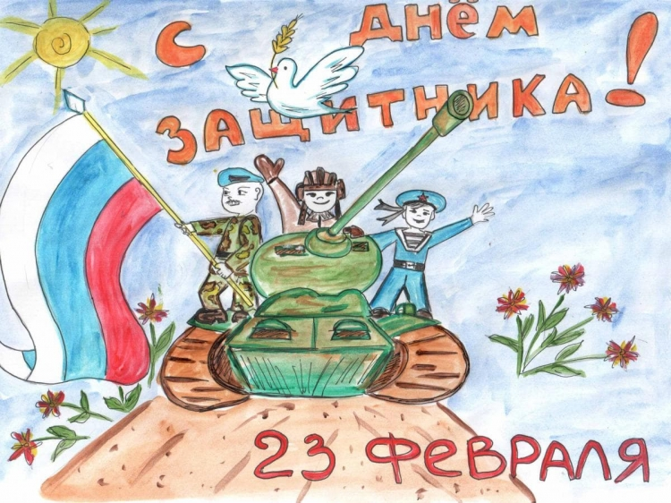
младшая 2 группа
подготовила и провела
воспитатель Руденко И.Е.

Февраль, 2024г.

Ход мероприятия
Под песню «Наша армия сильная», дети шагом входят в зал.
Воспитатель. Дорогие ребята вот мы и собрались все вместе в этом зале. Настроение у нас радостное и приподнятое. Ведь сегодня мы отмечаем праздник – день Защитника Отечества. Вся Россия в эти дни поздравляет пап и дедушек. А мы поздравляем наших мальчиков. Пусть же в этот день будет как можно больше радости.
1.23 февраля -
Отмечает вся страна,
Поздравляем вас мужчины,
Будьте счастливы, любимы.
2. А солдатом, чтобы стать,
Нужно многое узнать.
Быть проворным и умелым.
Очень ловким, очень смелым.

Воспитатель. Наши защитники это солдаты, офицеры, летчики, и моряки, которые готовы в любую минуту стать на защиту нас с вами. И наши мальчики хотят стать похожими на них – сильными, мужественными и благородными. Ни один день у военных не обходится без зарядки. Сейчас наши дети выполнят зарядку.
Военная разминка.
1. Папа ты самый хороший на свете,
Лучший отец на огромной планете,
Как я тобой восхищаюсь, горжусь,
Крепко за дружбу и руку держусь!
4. Если папы нету дома,
Я скучаю без него.
Хоть вокруг мне все знакомо,
Мне не нужно ничего.

Воспитатель. Для наших пап мы споем песню.
Дети поют песню.
Стихи папам.
1. Папу поздравляю
С праздником мужским:
Он в юности, я знаю,
В армии служил.

Танец «Моряки»
2. На суше, в небе, на морях
И даже под водою
Солдаты мир наш берегут
Для нас, дружок, с тобою.

3. .Папы, мальчики, дедули,
Поздравляем от души,
В этот славный день февральский,
Мы прочтем для вас стихи.
Танец «С автоматами».

4. Чудесный праздник в феврале
Страна моя встречает.
Она защитников своих
сердечно поздравляет.
Воспитатель.
Над площадью Красной –
Цветные огни,
Летят на погоны
Военных они.
Вот падает с неба
Цветок голубой,
Для лётчиков наших
Он самый родной.
Зелёные в небе
Горят лепестки,
Они пограничникам
Нашим близки.
Спускается синий
Цветок с облаков,
Как волны морские,
Для всех моряков.
Спускается красный,
Малиновый цвет,
Над Родиной мирной
Весенний букет.
На площади Красной
Орудия бьют:
В честь Армии нашей
Сегодня салют.
В честь праздника танец «Салют».

